

* 1. **Calculer sans parenthèses**

**Activité :**

1. Voici trois calculs effectués à la calculatrice :

| | **8 : 2 $×$ 5**  **20** | | --- | | | **6 x 2 : 3**  **4** | | --- | | | **24 : 6 : 2**  **2** | | --- | |
| --- | --- | --- | --- | --- | --- |

1. Pour chaque calcul, entourer en rouge l’opération qui a été effectuée en premier par la calculatrice.
2. Calculer mentalement l’expression numérique 10 : 5 x 2
3. a) Effectuer les calculs suivants avec la calculatrice :

A = 12 – 2 x 4 B = 20 + 10 : 2 C = 3 x 6 – 20 : 5

Quelles opérations la calculatrice a-t-elle effectuées en premier ?

1. Recopier et compléter :

<< La ………………… et la …………….sont prioritaires par rapport à …..…… et à ……….……..>>

**Propriétés :**

* Dans une expression sans parenthèses, ne comportant **que des additions** **et des soustractions**, on effectue les calculs de la gauche vers la droite.
* Dans une expression sans parenthèses, ne comportant **que des multiplications** et des **divisions**, on effectue les calculs de la gauche vers la droite.

**Exemple :** Calculer les expressions **A** et **B** en détaillant les calculs.

**A = 16 – 12 + 7 + 5 - 8 B = 40 : 8 x 2**

**Propriété :**

Dans une expression sans parenthèses, on effectue d’abord les multiplications et les divisions, puis les additions et les soustractions. On dit que **la multiplication et la division** **sont prioritaires par rapport à l’addition et la soustraction.**

**Exemple :** Calculer les expressions **C** et **D** en détaillant les calculs.

**C = 23 + 6 × 4 D = 7 × 8 − 12 : 4**

* 1. **Calculer avec parenthèses**

**Propriétés :**

* Dans une expression avec des parenthèses, **on effectue d’abord les calculs entre parenthèses**.
* Quand il y a plusieurs niveaux de parenthèses, **on commence par les plus intérieures.**
* A l’intérieur des parenthèses, on applique les priorités de calcul.

**Exemples :** Calculer les expressions **E, F** et **G** en détaillant les calculs.

**E = 9×(7+4)** **F = 2,5 × [ 7 − ( 5−3 ) ] G = 12 × ( 5 + 2 × 3 )**

**Remarques :**

* Les parenthèses changent l’ordre des calculs et donc le résultat.
* Les parenthèses disparaissent lorsque les calculs à l’intérieur sont achevés
  1. **Calculer avec un quotient**

**Propriétés :**

Une expression qui figure au numérateur ou au dénominateur d’un quotient est considérée comme entre parenthèses.

**Exemples :** Calculer les expressions **H** et **I** en détaillant les calculs.

**H = $\frac{9 + 5}{7}$ H peut aussi s’écrire : (9+5) $÷$ 7 I = $\frac{20}{8 - 3}$ I peut aussi s’écrire : 20 (8 - 3)**

**………………………………………………………………………………………………………………………………………………………………………………………………………………………………………………………………………………………………………………………………………………………**

* 1. **Utiliser le bon vocabulaire**

**Définition :**

* Le résultat d’une addition est une **………………**. Les nombres additionnés sont les **………..**.
* Le résultat d’une soustraction est une **……………….**. Les nombres qui interviennent dans la soustraction sont les **……………….**.
* Le résultat d’une multiplication est un **…………..**. Les nombres multipliés sont les **…………**.
* Le résultat d’une division est un **……………**.

**Exemples :**

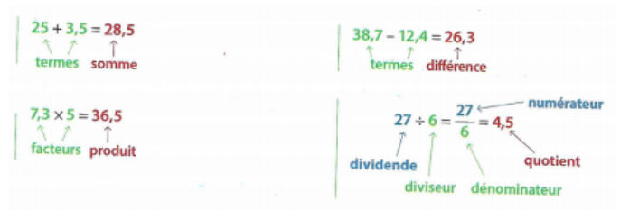

**Propriété : La** **nature d’une expression** comportant plusieurs opérations est déterminée par l’opération effectuée en **dernier.**

**Exemples :** Dans l’expression **2+3 × 5**, c’est **l’addition** qu’on effectue en dernier, car la multiplication est prioritaire. Cette expression est donc **une somme**. **C’est la somme de 2 et du produit de 3 par 5.**